DÜZCE OSMAN KUYUMCU ANADOLU İMAM HATİP LİSESİ PANSİYONU

YATAKHANE TALİMATI

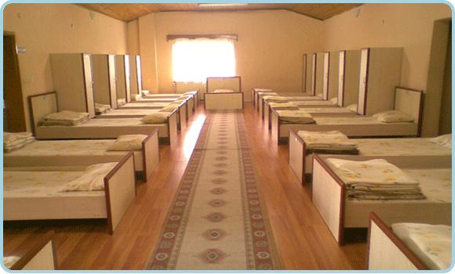
- Öğrencilerimiz pansiyonumuzun kendilerine ait sıcak bir aile yuvası olduğunu,her türlü pansiyon eşyasının kendilerinin hayat kalitesini yükseltmeye,başarılarını artırmaya yönelik bulunduğunu düşünmeli, hissetmeli ve daha uzun ömürlü kullanma gayreti içinde olmalıdır.

- Başkalarının odasına kesinlikle girilmeyecektir. Sabah kalkış saatinde en kısa sürerde yatağını, dolabını talimata göre düzenlemek zorundadır. Rahatsızlığından dolayı kalkamayan öğrenci olursa oda sorumluları tarafından nöbetçi öğretmene anında bildirilecektir.

- Odalarda sükûnet korunacak; ses, söz, tavır ve davranışlarla bu sükûnet bozulmayacaktır.

- Odalardaki nöbetçi öğrenciler her sabah odadan çıkmadan önce odayı havalandıracak,dolapların üzerinde veya dışında hiçbir eşya bırakılmayacaktır.

- Her türlü temizlik malzemesi (sabun, fırça, diş macunu, krem kolonya, havlu vb.) öğrenci dolabında bulunacaktır.

- Her türlü öğrenci eşyası, dolapta düzenli şekilde bulundurulacaktır.

- Elini, yüzünü sabunla yıkayıp, okul giysilerini giyecek (lavaboları kullanırken suyu yeterli açıp işi bitince mutlaka kapayacak, arızalı olanı nöbetçi öğretmene bildirecek, tuvalet ve banyoları talimatlara göre kullanacaktır) ve temizliğe çok dikkat edecektir.

- Kahvaltıya, öğlen ve akşam yemeklerine düzenli bir şekilde gelinecek, yemek sessizce yenilecek ve kesinlikle yemekhane dışına yiyecek çıkarılmayacaktır.

- Yatakhanenin bütün bölümlerinin temiz tutulmasına ve havalandırılmasına özen gösterilecektir.

- Sabahleyin odalardan ayrılmadan önce her öğrenci kendi yatağını düzeltecektir.

- Yatakhanede yastık altında, ranza üzerinde vb. yerlerde hiçbir eşya veya vs. bulundurulmayacak; yatakhaneye çamaşır asılmayacaktır.

- Tüm öğrenciler zamanında pansiyondan ayrılacak ve zamanında okulda hazır bulunacaklardır.

- Ranza, dolap, yatak, yastık, çarşaf, battaniye gibi eşyalarını temiz ve tertipli olarak kullanacak, dolabını ve yatağını örnek yatak ve dolap gibi hazırlayacak, vakit çizelgesine uyacaklardır.

- Uyurken uyumsuzluk gösteren öğrenciler (altını ıslatma, horlama) ilgili müdür yardımcısına haber verilerek gerekli tedbir alınacaktır.

- Öğrenci, okul yönetimince kendisine gösterilen ranzada yatacak, verilen dolabı kullanacaktır. Kendiliğinden ranzayı, dolabı ya da eşyaların yerlerini değiştirmeyecektir. Dolap üzerine gereksiz maddeler ve eşya konulmayacaktır.

- Öğrenciler, odalara pansiyon dışından herhangi birini ne suretle olursa olsun getirilemez.

- Öğrenciler, odalara yiyecek ve içecek maddeleri çıkarılamaz.

- Öğrenciler, şarj aleti dışında hiçbir elektrikli aleti odalarda bulunduramaz.

- Öğrenciler, pencere kenarlarına ekmek, ayakkabı, bardak vb. eşya kesinlikle koyamaz.

- Herhangi bir siyasi görüşün veya grubun düşünce ve görüşlerini yansıtacak amblem veya sembolleri duvarlara ve dolaplara asamaz.

- Öğrenciler, odalara her ne suretle olursa olsun resim, afiş ve yazı asamazlar, uygunsuz dergi (ideolojik veya gayri ahlâkî) ve gazeteleri odalarda bulunduramazlar.

Önder Mehmet ATASOY | Varol TAYHAN
Müdür Yardımcısı | Okul Müdürü
 | 18.09.2017

